Archiettura logica

La macro organizzazione su larga scala delle classi software in un package (o namespace), sottoinsieme e strati. Non viene presa in considerazione la distribuzione fisica i quella dei processi (queste ultime fatnno parte dell’archiettura di deployment)==>*platform indipendent architecture*

Layer (o stratto): insieme di classi e packages con responsabilità condivisa rispetto ad un aspetto del sistema

* User interface
* Application logic o domain objects: gli oggetti che rappresentano i concetti del dominio
* Technical services: gli oggetti che forniscono servizi tecnici di supporto

Ogni layer è indipendente rispetto aglinaltri e puà essere sviluppato e modificato autonomamente ⇒ la riduzione delle dipendenza facilita il riuso, la manutenzione e la chiarezza

Ripetiamo l’importanza di non relazionare, accoppiare o incpsulare oggetti di un layer con un altro

Strato del dominio

La logica applicativa consta nell’assegnare a classi e oggetti nomi e informazioni simili al dominio del mondo realin (oggetto di dominio), e con essi le responsabilità nell’applicazione logica

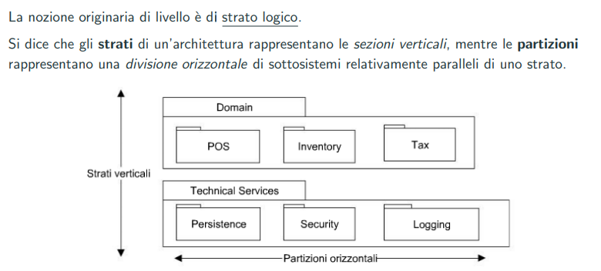

Modello: sinonimo per strato degli oggetti del dominio.

Vista: sinonimo per oggetti dell’interfaccia utente (finestre, pagine, applet, report…)

Base del modello Model-View-Controller (MVC): questa deriva da un pattern relativo ad oggetti dati (modelli), elementi GUI (vista) e gestori degli eventi (controller)